LOVATO Electric – tipkala i izborne sklopke serije Platinum

Više od sto godina LOVATO Electric konstruira i proizvodi niskonaponske električne uređaje za industrijske primjene. Osnovana 1922. u Bergamu (Italija), LOVATO Electric privatna je tvrtka kojom upravlja ista obitelj poduzetnika kroz četiri generacije.
Uspjesi prikupljeni tijekom vremena na talijanskom tržištu omogućili su tvrtki da otvori 14 podružnica u inozemstvu i mrežu od više od devedeset uvoznika koji danas jamče dostupnost proizvoda LOVATO Electric u više od sto zemalja svijeta.
Tvrtka LOVATO Electric počela je s elektrotehnikom i dosegla današnju kombinaciju elektronike, automatizacije i softvera. LOVATO Electric je konstruirao, industrijalizirao, testirao i izradio širok asortiman proizvoda prema najvišim normama kvalitete. Tim konstruktora i istraživača razvija inovativne i pouzdane proizvode korištenjem najsuvremenijeg softvera, a vlastiti ispitni laboratorij (sukladan s međunarodnom normom EN ISO/IEC 17025) provodi ispitivanja prema nacionalnim i međunarodnim normama.

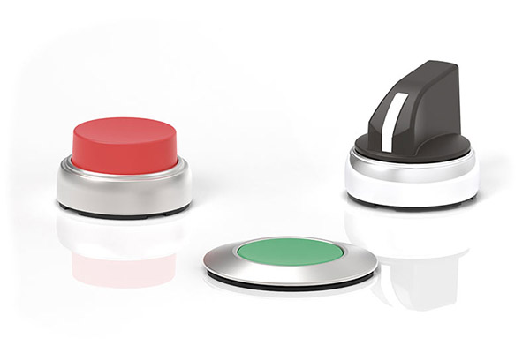Platinum serija – savršena kombinacija stila i značajki

Popularna verzija od kromirane plastike Ø22 mm dopunjena je robusnom metalnom verzijom Ø22 mm otpornom na udarce i ravnom metalnom verzijom promjera 30 mm s modernim, atraktivnim dizajnom.
Cijela Platinum serija jedna je od najcjelovitijih na tržištu i kombinira elegantan, ergonomski dizajn s visokim značajkama.
Zahvaljujući visokom stupnju zaštite (IP66, IP67, IP69K i UL tip 4X) i radnoj temperaturi od –25 °C do +70 °C, serija Platinum idealna je za upotrebu u svim vremenskim uvjetima (npr. razvodne ploče izravno izložene suncu, brodske instalacije i izloženost čestim ciklusima pranja pod visokim tlakom).

1. POSTOJEĆA LPC VERZIJA - KROMIRANA PLASTIKA Ø22 mm LPC
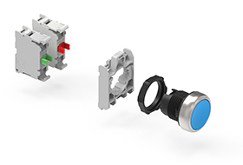

Izvršni članovi LPC verzije izrađeni su od poliamida, s vanjskim prstenom od kromirane plastike.
Ističe se brzom ugradnjom: izvršni članovi mogu se unaprijed montirati na ploču s brtvom na koju se zatim pričvršćuju navojnim prstenom. Kontaktni elementi pričvršćuju se na podnožje snap (klik) metodom.
Ova verzija nudi cijeli niz izvršnih članova za bilo koju aplikaciju, uključujući mogućnost prilagođenih rješenja.

2. NOVA LPS METALNA VERZIJA Ø22 mm
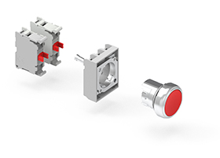
Prednost metalne LPS verzije Ø22 mm njezina je robusna konstrukcija i otpornost na udarce, pa su ovi proizvodi prikladni za ugradnju u gotovo svako okruženje.
Zahvaljujući materijalima od kojih su izrađeni (leguri aluminija i cinka za kućišta i poliamidnoj plastici za plastične dijelove) zajamčena im je čvrstoća, pouzdanost i robusnost.
Robusniji su još i zbog činjenice da se izvršni član montira na ploču s pomoću adaptera koji se na ploču pričvršćuje s dva vijka.

3. NOVA LPF RAVNA METALNA VERZIJA Ø30 mm
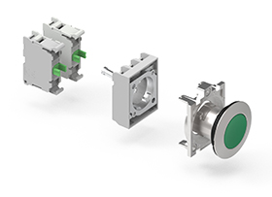
Visoke značajke kritičan su uvjet, ali kad se visoke značajke spoje sa stilskim dizajnom, rezultat se ističe iz mase. Nova ravna metalna verzija s panelom Ø30 mm savršen je spoj ljepote, funkcionalnosti i čvrstoće.
Izrađena od jednake legure aluminija/cinka kao i verzija LPS, verzija LPF ima modernu ergonomiju i stil. Ima niski profil od samo 4 mm što je čini nenametljivom i ugodnom za upotrebu, lako se čisti, otporna je na udarce i vandalska nedjela.
Jednostavnost ugradnje i čvrstoća osigurani su činjenicom da se montira u otvor Ø30 mm na montažnoj ploči i učvršćuje adapterom koji se pričvršćuje na montažnu ploču.

Način ugradnje može se vidjeti na sljedećoj poveznici:
https://www.youtube.com/watch?v=-NLaP1qS6iQ

